Semaine « enfants de parents dépendants » 2021
Ressources pour les médias
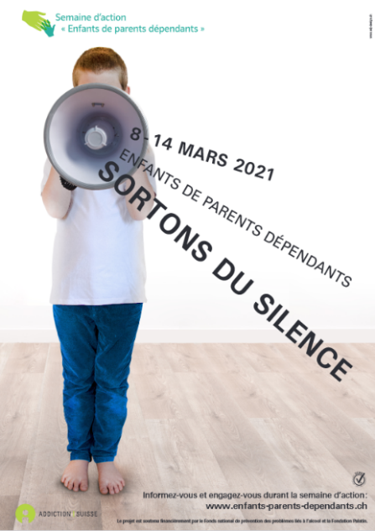
Témoignages
Michel Sutter (46 ans) a grandi avec deux parents alcooliques et suicidaires, puis s'est lui-même retrouvé pris dans le cycle de l'alcool et de la drogue. Aujourd'hui, il s'en est remis et appelle à regarder et à l'aide. Il est disponible pour des entretiens.
Le père de Sabi (36 ans) était un alcoolique. Elle décrit son expérience dans un témoignage et affirme qu’elle a pu devenir un enfant dent-de-lion malgré cela. Elle est également disponible pour des entretiens, via Addiction Suisse.
Les parents de Jasmin (36 ans) étaient des toxicomanes - quel soutien aurait-elle souhaité ? Voici sa réflexion. Elle est disponible pour des entretiens et peut être contactée à l'adresse suivante : loewenzahnkind@gmx.ch .
Nathan (16 ans) a passé une grande partie de son enfance avec une mère alcoolique. Aujourd’hui, sa mère est sobre et beaucoup de choses ont changé. Il raconte son histoire dans des capsules vidéo.
Vous pouvez trouver d'autres histoires de personnes touchées dans de courtes vidéos sur le site : enfants-parents-dependants.ch/temoignages/.
Ambassadeurs
Jean-Marc Richard, animateur radio et Bruno Peki, humoriste, sont ambassadeurs de la semaine d’action en Suisse romande. Pour des interventions dans les médias, ils peuvent être contactés par l’intermédiaire d’Addiction Suisse. Le satiriste et comédien Renato Kaiser est l’ambassadeur de la semaine d’action en Suisse alémanique.
Illustrations
L’affiche de la semaine d’action peut être librement utilisée.
Informations sur la thématique des enfants de parents dépendants
Sites internet
- Site de la campagne : www.enfants-parents-dependants.ch
- Pour les enfants : www.mamanboit.ch / www.papaboit.ch
- Pour les parents : www.parentsetaddiction.ch

Brochures
Brochure "Enfant dans une famille alcoolique"
https://shop.addictionsuisse.ch/fr/alcool/210-enfant-dans-une-famille-alcoolique.html
- Brochure "Parents avant tout, parents malgré tout"
https://shop.addictionsuisse.ch/fr/alcool/221-parent-avant-tout-parent-malgre-tout.html
- Livre pour enfants "Boby le chien"
https://shop.addictionsuisse.ch/fr/alcool/260-boby-le-chien.html
- Guide pour les professionnel-le-s "Aide et soutien aux enfants de parents dépendants"
https://shop.addictionsuisse.ch/fr/substances-et-comportements/238-aide-et-soutien-aux-enfants-de-parents-dependants-principes-et-possibilites-d-intervention-.html
Liste des offres cantonales pour les enfants de parents dépendants
La liste des offres cantonale est disponible sur le site mamanboit.ch/papaboit.ch.
Informations générales sur les enfants de parents dépendants
Des informations générales sur les enfants de parents dépendants et des possibilités d’action sont mises à disposition dans ce document.
Un tableau récapitulatif des différences dans le vécu des garçons et des filles se trouve ici.

Films
Le documentaire « Trinkerkinder » (version allemande avec sous-titres en français) d’Ursula Brunner peut être visionnée sur notre site.
En 2020, le film « Platzspitzbaby » de Pierre Monnard est sorti dans les cinémas de Suisse. La bande-annonce (VOSTFR) est disponible sur ce lien.
« Die Beste aller Welten » est un long métrage autobiographique d’Adrian Goiginger qui raconte sa vie d’enfant de parents dépendants. Ce film (bande-annonce en VO uniquement) est sorti en 2017 en Autriche.
Le documentaire d’animation primé « Bei Wind und Wetter » de Remo Scherrer raconte en 11 minutes comment Wally, 8 ans, essaie de maintenir la vie de famille malgré la dépendance de sa mère à l’alcool.
Six autres courts métrages disponibles sur YouTube abordent également le sujet :
- L’addiction expliquée aux adolescent.e.s et des conseils pour obtenir du soutien : https://www.youtube.com/watch?v=X39ZfjkNQIQ
- La mère à boire – The Fortunate Son
https://www.youtube.com/watch?v=Jk36uBaYC6Q
- Fragile Childhood – Monsters
https://www.youtube.com/watch?v=XwdUXS94yNk
- Fragile Childhood – Voice for a child
https://www.youtube.com/watch?v=5g7zOWu1e8o
- 8-year old girl raises baby
https://www.youtube.com/watch?v=Dn2i9bOSXWA
- The Orphanage
https://www.youtube.com/watch?v=i46h9dAaDfo

